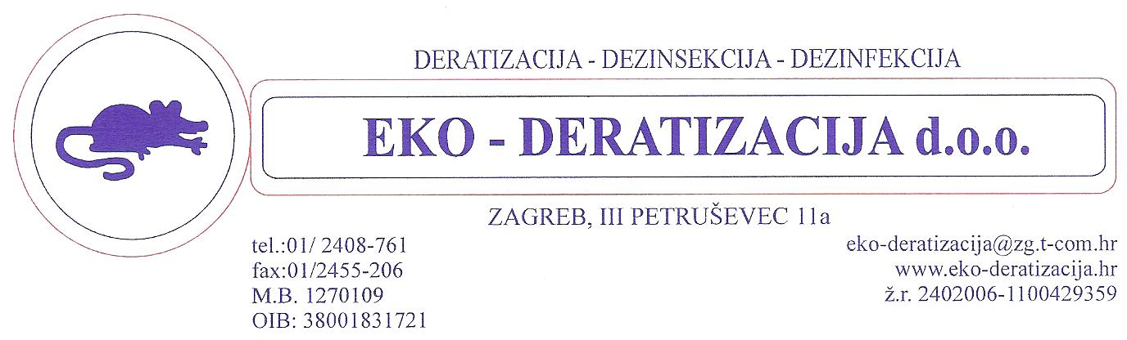
ZAGREBAČKA ŽUPANIJA
GRAD VELIKA GORICA
Predmet: OPERATIVNI PLAN – Suzbijanje komaraca na području grada Velike Gorica
(naselje Velika Gorica i naselje Velika Mlaka)

Poštovani,
Sukladno preuzetim obvezama po Ugovoru za: Dezinsekcija komaraca na području I. i II.zone grada Velika Gorica u 2014.godini, tvrtka EKO-DERATIZACIJA d.o.o. kao ovlašteni izvršitelj dostavlja Vam ovaj Operativni plan kao najavu planiranih aktivnosti vezanih uz suzbijanje komaraca (adulticidni i larvicidni tretmani).
- Planirane aktivnosti
Planira se provesti suzbijanje komaraca (odrasle jedinke i ličinke) na području naselja Velike Gorice i naselja Velika Mlaka.
Suzbijanje komaraca –krilatica planira se provesti hladnim odnosno toplim ULV zamagljivanjem (ovisno o području na kojem će se komarci suzbijati , u ranim jutarnjim satima insekticidima odobrenim od Svjetske zdravstvene organizacije i Ministarstva zdravlja RH za primjenu u naseljenim područjima.
Suzbijanje komaraca-ličinki planira se provesti korištenjem larvicida u tabletama i/ili EC formulacije na bazi djelatne tvari diflubenzuron (regulator rasta), koji su odobreni od Ministarstva zdravlja RH za primjenu u stajaćim vodama na otvorenim površinama.
- Popis površina i prostorni i vremenski raspored aktivnosti:
Suzbijanje krilatica planiramo provesti:
18.07.2014. (petak), u ranojutarnjem terminu od 5:00 do 07:00 sati.
prema niže navedenom rasporedu:
    - Naselje Velika Gorica:
Omeđeno: naselje Pleso, Klarići, Ilovnjak, Av.Pape I.Pavle II., Zadarska,Ul.kneza Lj.Posavskog,Kolodvorska,Ul.bana J.Jelačića,Josipovićeva ul., Ul.S.F.Jape,Ul.Braće Radić odv., Ul.E.Laszowskog,Sisačka ul.,Ul.seljine brigade,Rakarska ul.,Pleška ul.Ul.Hrvatske bratske zajednice,Ul.J.Dobrile,Zagrebačka ul, Trg kralja Tomislava
    - Naselje Gradići
Omeđeno: Ul.kralja Tomislava,Gradička ul.

    - Naselje Velika Mlaka
Omeđeno: Ul.N.Kramarića,Velikomlačka,Kovači,Zamlačka,Ul.I.G.Kovačića,Dolenec

Suzbijanje ličinki komaraca provesti će se na navedenim područjima nakon provedbe adulticidnih tretmana, u vremenu od 8 do 16 sati.
Suzbijanje ličinki komaraca provoditi će se u leglima kao što su poplavne livade, kanali, dijelovi korita potoka, bare, močvare,reviziona okna-slivne vode i sl.).
- Opis tehnološke primjene sa popisom sredstava i opreme koja će se koristiti
- Suzbijanje krilatica – adulticidni tretman vršiti ćemo u naseljenim područjima hladnim orošavanjem koristeći ULV strojeve (MOBILSTAR E) i/ili toplim zamagljivanjem zelenih površina koristeći ULV strojeve (SWING FOG 50 i SWING FOG 101).
Nakon svake akcije suzbijanja krilatica vršiti ćemo praćenje brojnosti krilatica kako bi se procijenila uspješnost provedenih adulticidnih akcija.
Sredstvo: NEOPITROID PREMIUM, piretroidni insekticidi (SINTETSKI PIRETRIN), kojeg ćemo primijeniti prikladnim uređajima. Kao otapalo koristiti će se voda.
- Suzbijanje ličinki komaraca provoditi će se ubacivanjem larvicida u evidentirana legla, o čemu će se voditi evidencije na Upitnike o žarištima.
Sredstvo: FLUBEX 15 FLOW, FLUBEX TABLETE, DIMILIN SC-15, larvicidi-regulatori rasta na bazi djelatne tvari diflubenzuron
- Obavijesti građanima i pčelarima
Pozivaju se građani da bez potrebe ne izlaze na ulicu u vrijeme zamagljivanja, a naročito se to odnosi na osjetljivije osobe kod kojih bi preparati koji se koristi mogao izazvati iritaciju dišnih putova.
Ukoliko na obuhvaćenom području postoje pčelari drže košnice, umoljavamo iste da pčelama onemoguće izlaz iz košnica na dan suzbijanja komaraca.
U SLUČAJU LOŠIH VREMENSKIH PRILIKA TIJEKOM PLANIRANIH AKCIJA, ISTE ĆEMO OBUSTAVITI I OBAVITI U PRVOM MOGUĆEM POVOLJNOM TERMINU, O ČEMU ĆEMO PRAVODOBNO POSLATI OBAVIJESTI.
- Kontakt osoba:
Kontakt osoba: VLADIMIR LUKIĆ,san.teh. 098/884-521

S poštovanjem,
ZAGREB, 15. srpnja 2014. godine
EKO-DERATIZACIJA d.o.o.


Na znanje:
- Grad Velika Gorica
- Zavod za javno zdravstvo Zagrebačke županije
- Arhiva, ovdje

